7 клас 19.02
Тема: Виготовлення штучних квітів з фоамірану. Заготовка пелюсток троянди.
Мета уроку. Ознайомити учнів з видами фоамірану, Вдосконалювати практичні навички учнів у роботі з пластичними матеріалами, виховувати свідоме дотримання учнями правил безпечної праці. Розвивати художній та естетичний смаки, дрібну моторику рук. Коригувати вимову та правильність формулювання речень.
Обладнання, матеріали. Листи фоамірану, праска, шаблони пелюсток і чашолистика, ножиці, клейовий пістолет, зубочистка, вушна паличка, тенісний шарик, губка, інструкційні картки.
Нові слова: фоаміран, клейовий пістолет, пластичний
Тип уроку: комбінований
Хід уроку.
І. Організаційний етап.
1. Перевірка присутності учнів та їх готовності до уроку.
2. Мовна хвилинка.
3. Робота над черговим звуком.
ІІ. Актуалізація опорних знань.
Вправа « Мозкова атака»
- З яких матеріалів виготовляють штучні квіти?( тканина, шкіра, папір, капрон, бісер, нитки, гіпс, глина…..)
- Яка перевага штучних квітів над живими?( довговічні, не треба поливати)
- У чому недолік штучних квітів? ( відсутність аромату)
ІІІ. Мотивація навчальної діяльності.
Штучні прикраси останнім часом переживають справжній бум, пов`язаний з появою нових матеріалів для творчості. Адже за допомогою деяких матеріалів виготовляють квіти, які за своїм зовнішнім виглядом не відрізняються від живих. Особливої популярності набули квіти-фоаміран.
IV. Повідомлення теми та завдань уроку.
V. Вивчення нового матеріалу.
Розповідь вчителя
Основне завдання при виготовленні штучних представників флори - передати всю витонченість рослини. Тому матеріал для виробів повинен бути тонким, пластичним, з багатою палітрою кольорів. Всім цим вимогам повною мірою відповідає Фоам (він же фоаміран). Цей матеріал, крім перерахованих переваг, дуже зручний в роботі, тому ідеальний для новачків в рукоділлі. Квіточки виходять:
- природними;
- легкими;
- міцними;
- довговічними в будь-яких виробах, в тому числі тих, які активно експлуатуються (наприклад, брелоках, шпильках і т. д.)
Вироби з фоамірана прекрасно підходять для оформлення:
- приміщення;
- одягу (як брошки);
- аксесуарів (чохлів для гаджетів, браслетів, шпильок, бус і т. д.);
- топіаріїв;
- подарункових упаковок.
Надати потрібну форму виробам з фоамірану можна за допомогою праски, а додати відтінки - звичайними фломастерами або акриловими фарбами. Важливою перевагою фоамірану є також те, що це екологічно чистий продукт. А значить, квіточки можна робити навіть для дитячої кімнати.
VI. Фізкультхвилинка
Трава - низенька-низенька, (присісти)
Дерева - високі-високі (потягнутися)
Вітер дерева колише, гойдає, (нахили тулуба)
То вправо, то вліво хитає,
То вперед, то назад, то вниз пригинає.
Птахи летять, відлітають, (помахати руками, як крилами)
А учні тихенько за парти сідають
І працювати всі починають.
VІI. Формування умінь та навичок учнів. Практична робота.
Повторення правил безпечної роботи при роботі з ножицями та гарячим пістолетом.
Учні самостійно за інструкційними картками працюють, вчитель підходить до робочих місць, проводить індивідуальний інструктаж.
Інструкційна картка
Троянда з фоамірану
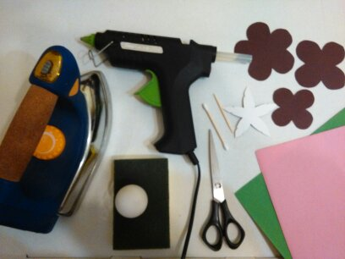
Інструменти та матеріали:
- Листи фоамірану
- Праска
- Шаблони пелюсток і чашолистика
- Ножиці
- Клейовий пістолет
- Зубочистка
- Вушна паличка
- Тенісний шарик
- Губка

№ п/п | Послідовність виконання роботи | Графічне зображення
1 | За допомогою зубочистки переводимо контури пелюсток і чашолистика на листи фоамірану. | 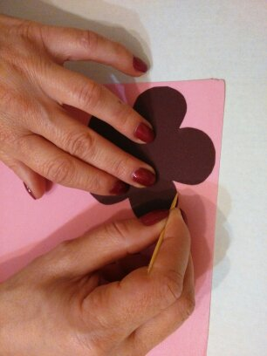
2 | Має вийти по дві деталі більшого, середнього і маленького пелюстків та один чашолистик. | 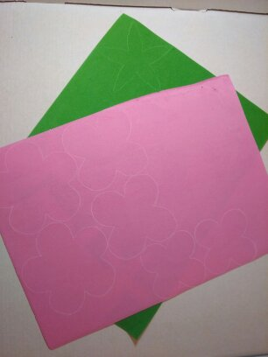
3 | Вирізаємо всі заготовки за допомогою ножиць. | 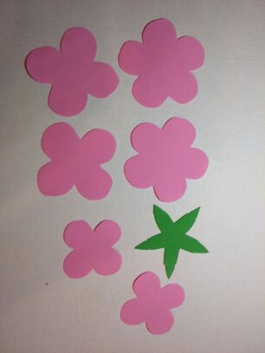
4 | Малюємо зубочисткою прожилки. | 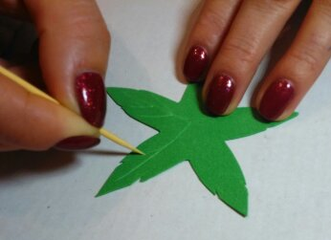
5 | Нагріваємо праску до середньої температури і прикладаємо заготовку пелюсток. | 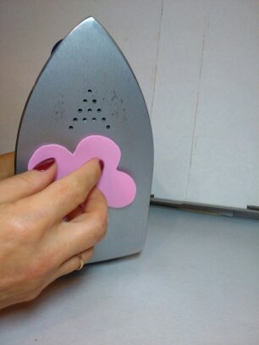
6 | Через 1-2 секунди краї пелюстки почнуть скручуватися і пелюстка відпаде. | 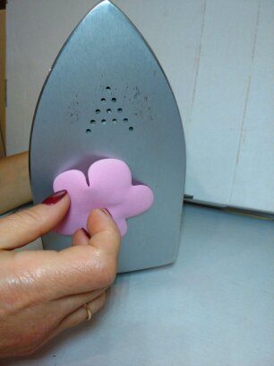
7 | За допомогою тенісного шарика і губки робимо вм’ятину посередині пелюстки. | 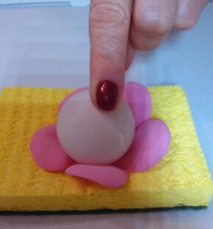
8 | Складаємо пелюстку гармошкою і легенько скручуємо пальцями. Кожну пелюстку прокручуємо окремо. | 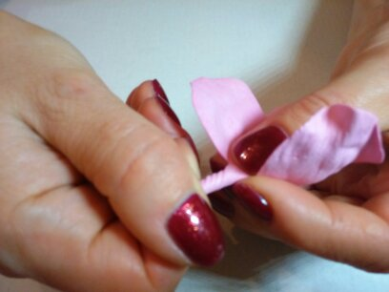
9 | Легенько розтягуємо середину кожної пелюстки. | 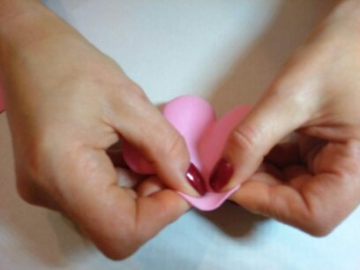
10 | Нагріваємо на прасці чашолистик. | 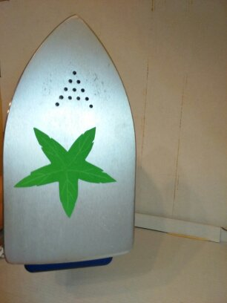
11 | Складаємо його гармошкою і скручуємо. | 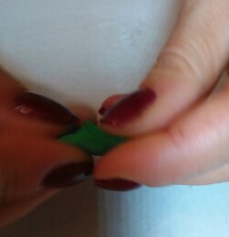
12 | Проробляємо ці операції з усіма заготовками. | 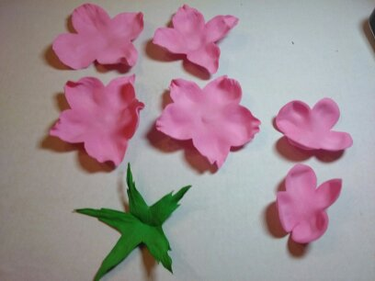
13 | Зубочисткою в кожній заготовці пелюсток робимо посередині отвір | 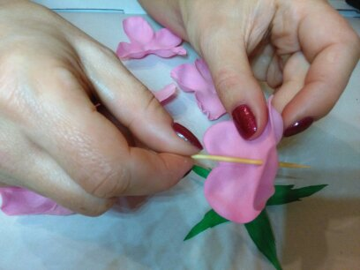
14 | За допомогою вушних паличок і фольги формуємо серцевину троянди.
15 | Вставляємо серцевину в маленьку заготовку, закріпивши клеєм.
16 | Формуємо перший бутончик.
17 | Приклеюємо пелюстки через одну. | 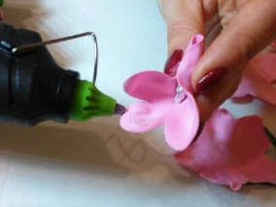
18 | Готовий бутон вставляємо в наступну малу заготовку і через один приклеюємо пелюстки до бутона. | 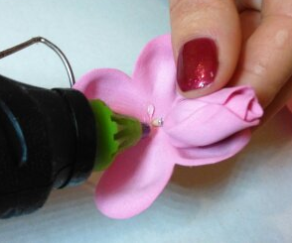
19 | Проробляємо ці операції з усіма заготовками, двома середніми і двома більшими. | 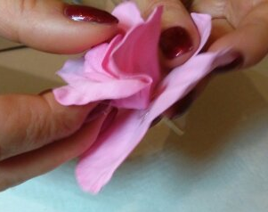
20 | Кожну наступну заготовку ставимо так, щоб середина пелюстки попадала на стик попереднього ряду. | 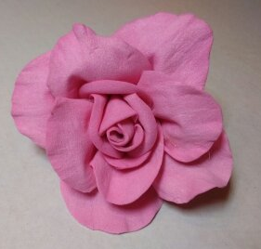
21 | Відрізаємо зубочистку. Якщо ми плануємо робити троянду із стеблом, то замість зубочистки використовуємо дріт і на цьому етапі обмотуємо його зеленою тейп стрічкою. | 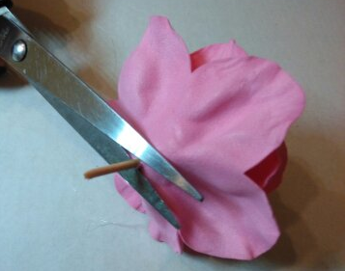
22 | Приклеюємо чашолистик. | 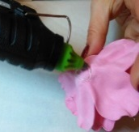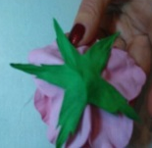
23 | Поправляємо ще раз всі пелюсточки надаючи квітці природнього вигляду. | 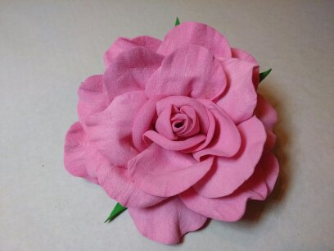

Заключний інструктаж.
1.Провести аналіз характерних помилок.
2.Продемонструвати кращі роботи.
3. Прибрати робочі місця.
VIII. Підсумки уроку. Оглянути виконані учнями роботи, відмітити якісні роботи; виявити можливі недоліки, проаналізувати та намітити шляхи усунення недоліків.
Оцінювання учнів на уроці.
IX. Домашнє завдання.

